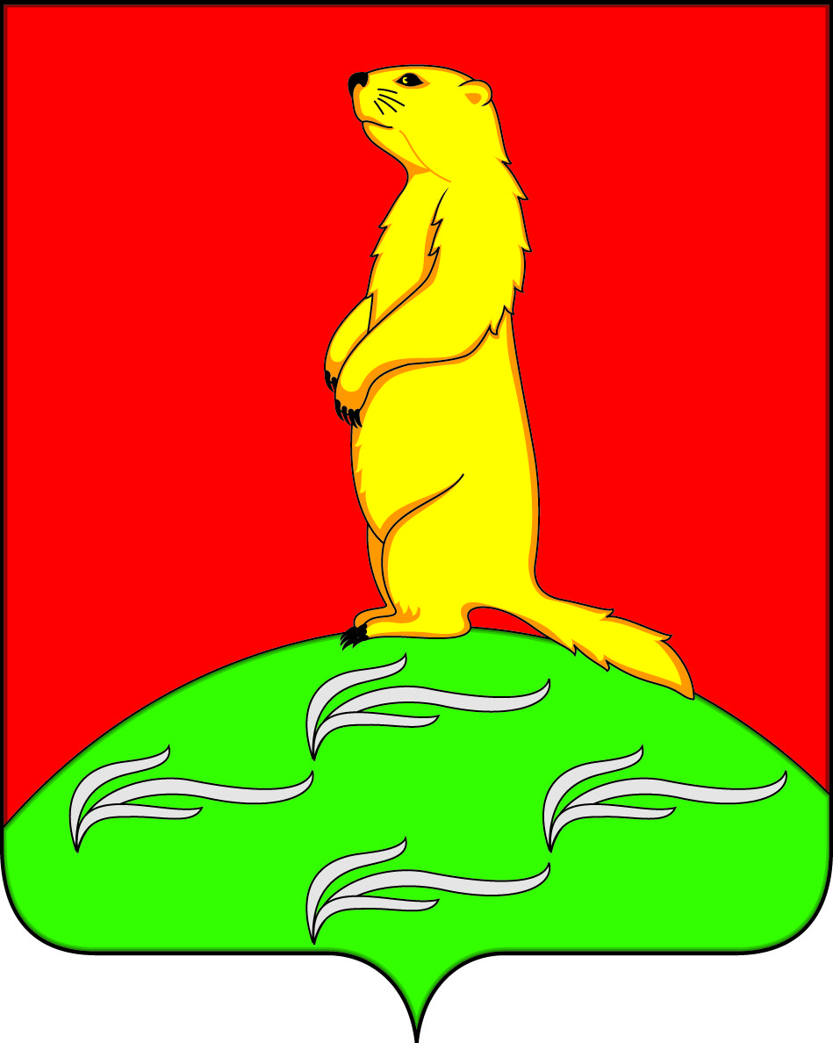
СОВЕТ НАРОДНЫХ ДЕПУТАТОВ
ПЕРВОМАЙСКОГО СЕЛЬСКОГО ПОСЕЛЕНИЯ
БОГУЧАРСКОГО МУНИЦИПАЛЬНОГО РАЙОНА
ВОРОНЕЖСКОЙ ОБЛАСТИ
РЕШЕНИЕ

от «10» марта 2023 г. № 185
с. Лебединка

О передаче полномочий органов местного самоуправления Первомайского сельского поселения Богучарского муниципального района Воронежской области по организации и осуществлению внутреннего финансового аудита органам местного самоуправления Богучарского муниципального района Воронежской области

Руководствуясь Федеральным законом от 06.10.2003 № 131-ФЗ «Об общих принципах организации местного самоуправления в Российской Федерации», статьями 9, 154, 160.2-1 Бюджетного кодекса Российской Федерации, приказом Минфина России от 18.12.2019 №237н «Об утверждении федерального стандарта внутреннего финансового аудита «Основания и порядок организации, случаи и порядок передачи полномочий по осуществлению внутреннего финансового аудита», приказом Минфина России от 21.11.2019 №196н «Об утверждении федерального стандарта внутреннего финансового аудита «Определения, принципы и задачи внутреннего финансового аудита», приказом Минфина России от 21.11.2019 №195н «Об утверждении федерального стандарта внутреннего финансового аудита «Права и обязанности должностных лиц (работников) при осуществлении внутреннего финансового аудита», Уставом Первомайского сельского поселения Богучарского муниципального района, Совет народных депутатов Первомайского сельского поселения Богучарского муниципального района Воронежской области р е ш и л:
1. Передать полномочия органов местного самоуправления Первомайского сельского поселения Богучарского муниципального района Воронежской области по организации и осуществлению внутреннего финансового аудита администрации Первомайского сельского поселения органам местного самоуправления Богучарского муниципального района Воронежской области.
2. Поручить администрации Первомайского сельского поселения Богучарского муниципального района Воронежской области заключить с администрацией Богучарского муниципального района Воронежской области соглашение о передаче полномочий органов местного самоуправления Первомайского сельского поселения Богучарского муниципального района, указанных в пункте 1 настоящего решения.
3. Контроль за выполнением настоящего решения оставляю за собой.

Глава Первомайского сельского поселения А.А.Раковский

